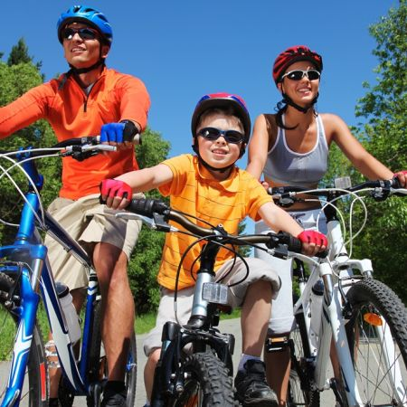 | RAZGIBAJ SE,  DA OSTANEŠ ZDRAV  Nedelja , 29. 3. – 30.3. 2020

Aktivnost 1: | Pozitiva športa - tek in kolo  - Počasna ali hitra hoja in 10 minut teka v neprekinjenem tempu, ki ga sam izbereš  - Kolesarjenje  - Raztezne vaje ( https://www.youtube.com/watch?v=AxoVOxbQGqk )
Aktivnost 2: | Če mislite, da je skakanje s kolebnico dolgočasno, si lahko v videu ogledate nekaj različnih vaj, ki vam bodo popestrile trening s kolebnico.: https://www.youtube.com/watch?v=0NIvRAaOdlQ
Aktivnost 3: | Sprehod z družino  Telesno dejavnost na odprtih površinah v soseski (parki, sprehajališča) izvajajte tako, da je razdalja do drugih ljudi najmanj 5 metrov. Če imate svoje dvorišče, najdite na njem možnosti za različne gibalne igre.  - Igra badminton  - Metanje frizbija

